用户操作

用户登录
- 用户输入“用户名”和“密码”

- 如果用户输入错误
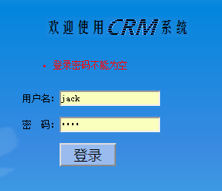
- 登录成功
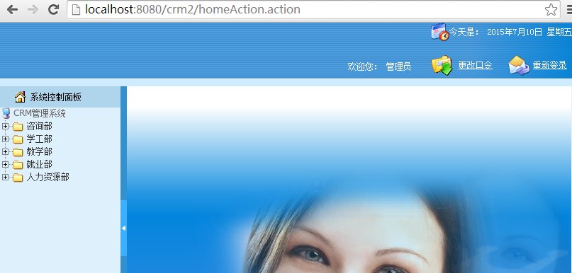
- 要求：如果用户没有登录，除登录页面外其他页面都不能访问
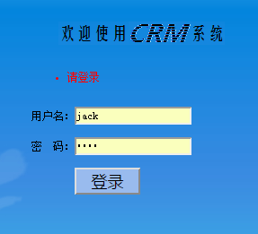

修改口令
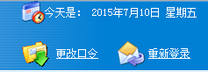
- 点击【修改口令】
1.输入原始密码
2.输入“新密码”和“确认密码”
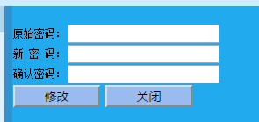

重新登录
- 点击【重新登录】
1.将当前登录用户进行注销
2.返回到登录用户页面
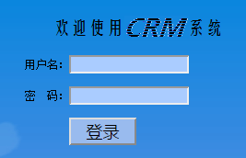

人力资源部
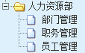

部门管理

查询所有部门
- 点击【部门管理】 查询所有的部门信息
1. 查询【Crm_department】表，显示部门列表信息
2. 支持分页
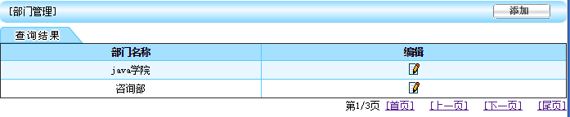

添加部门
- 点击【添加】
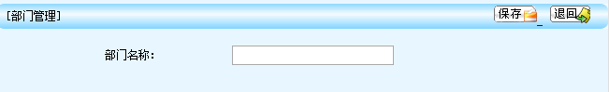

编辑部门
- 在查询列表页面，点击【编辑】
1. 通过id查询部门详情，并在编辑页面进行显示
2. 编写页面表单，添加隐藏字段，用于记录部门id
3. 点击【保存】，完成编辑操作
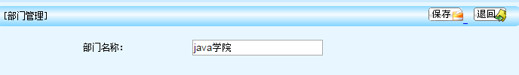
- 参考：
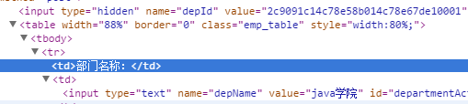

职务管理

查询所有职务
- 点击【职务管理】
1. 查询【Crm_post】，显示职务详情
2. 一个部门可以拥有多个职务，显示职务时，一并显示部门名称。
3. 支持分页
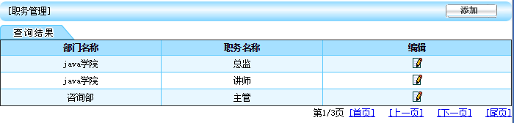

添加职务
- 点击【添加】
1. 显示现有的所有的部门
2. 添加职务时，必须选择部门
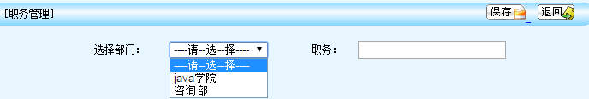
- 参考
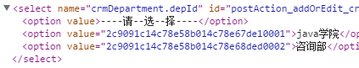

编辑职务
- 在查询列表页面，点击【编辑】
1. 通过职务的id查询当前职务，并在编辑页面进行回显
2. 重新选择部门 或 重新修改职务名称，表单中提供职务id隐藏字段
3. 点击【保存】，完成编辑操作


- 参考
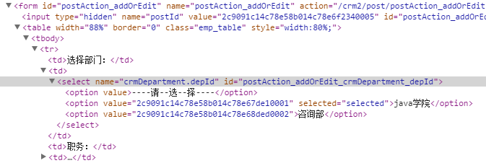

员工管理

查询所有员工
- 点击【员工管理】
1. 查询【Crm_staff】，显示员工详情
2. 显示员工基本信息时，一并显示所属部门及其职务名称（一个部门 有多个职务，一个职务 有多个员工）
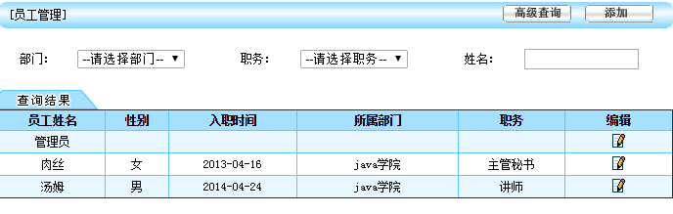

高级查询
- 在查询页面选择查询条件，点击【高级查询】，进行结果筛选
1. 当查询所有员工，条件区域“部门”将提供可以选择的部门
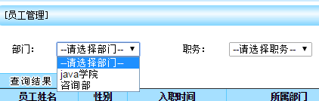
2.当选择部门时，使用ajax查询选择部门对应的所有职务
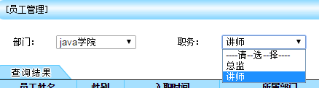
3.姓名将进行模糊查询，例如：查询姓名中含有“梁”的

4.点击【高级查询】，显示查询结果，且条件需要回显
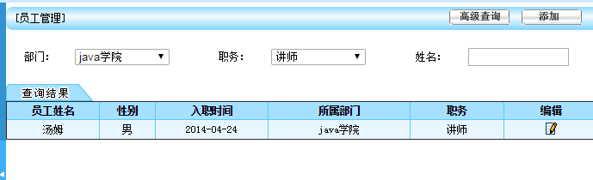

添加员工
- 点击【添加】
1. 添加用户基本信息
2. 选择部门时，ajax显示职务
3. 入职时间不能填写，使用javascript选择
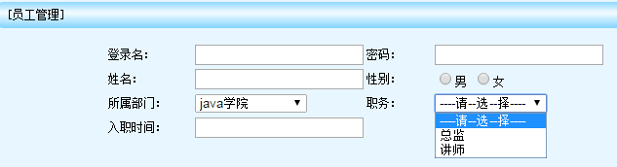
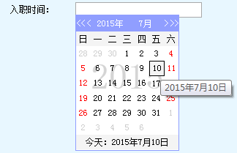

编辑员工
- 在查询列表中，点击【编辑】
1. 查询当前员工基本信息，并进行回显
2. 回显员工的所属部门和职务
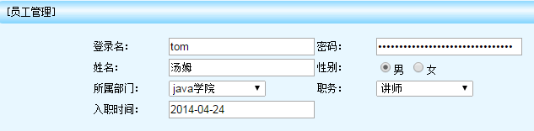
注意：此处密码也进行回显，但显示密码为MD5加密后的结果，需要做出处理。
参考1：密码32长度表示加密，否则需要加密。
参考2：先查询，如果内容不同，就设置。使用一级缓存快照自动更新。

教学部
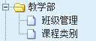

课程类别

查询所有
- 点击【课程类别】
1.查询【Crm_course_type】表，显示课程类别详情
2.支持分页
3.输入查询条件，点击【高级查询】进行查询
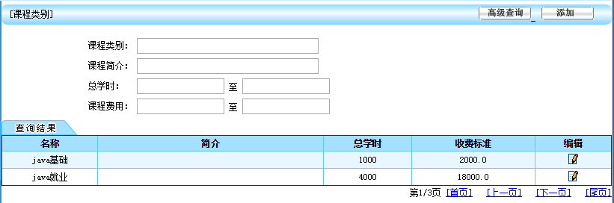
思考：条件查询 + 分页，点击“下一页”时，查询条件如何处理

添加课程类别
- 点击【添加】
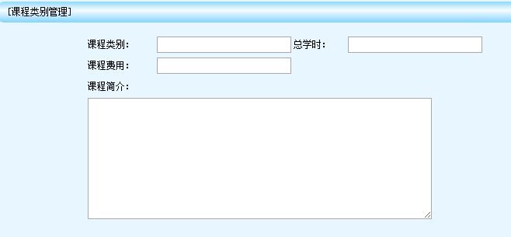

编写课程类别
- 在查询列表，点击【编辑】
1. 通过id查询课程类别，并进行标签回显
2. 表单中提供类别id隐藏字段
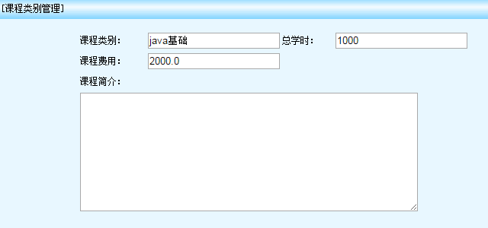
- 参考
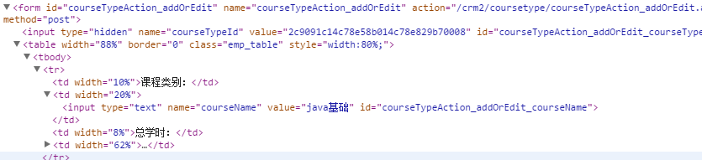

班级管理

查询所有班级
- 点击【班级管理】，查询班级详情
1.查询【Crm_class】表，显示班级详情，一并显示所属课程类别（一个类别 可以有多个班级）
2.“状态”通过“开班时间”和“毕业时间”确定。参考值：未开班、以开办、已结束
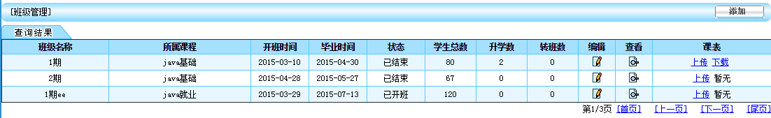

添加班级
- 点击【添加】
1.添加班级时，显示现有的所有课程类别
2.“开课时间”和“结业时间”通过javascript插件选择
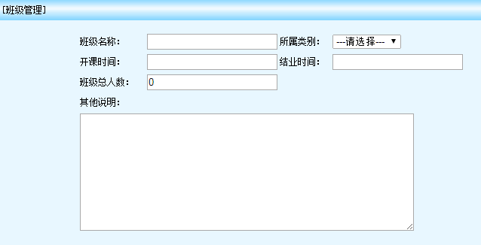
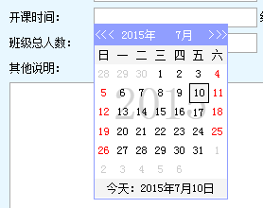

编辑班级
- 在查询类别，点击【编辑】
1. 通过id查询班级基本信息，并进行回显
2. 提供班级id隐藏字段
3. 注意：班主任字段当前版本没有添加，需要自己独立添加
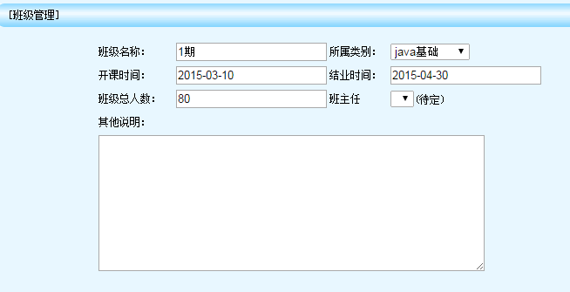

查看班级
- 在查询页面，点击【查看】
1. 通过id查询班级基本信息
2. 查询当前班级所有学生基本信息
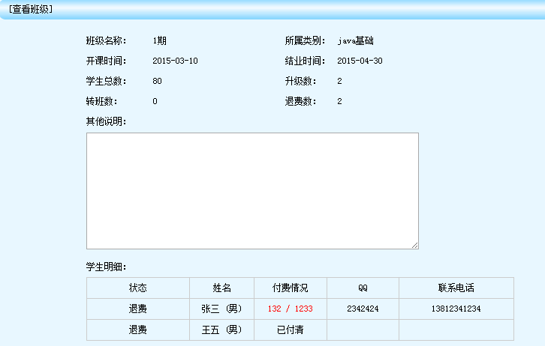

课表上传下载
- 在课程列表页，点击【上传】，给当前班级上传课表
1.查询当前班级基本进行，然后进行上传
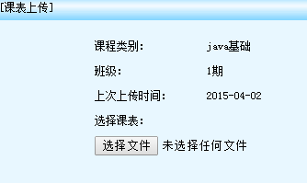
- 在课程列表页，如果之前上传课表将信息下载
1.如果之前没有上传过课表，显示“暂无”
2.如果之前上传过课表，显示“下载”，单元格当鼠标移上时显示上次上传时间
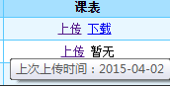

咨询部
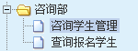
查询【学生咨询表Crm_refer】，根据不同的状态进行“咨询学生管理”和“查询报名学生”的操作。
status=1 ，咨询中，进行“咨询学生管理”
struts=2 ，已报名，进行“查询报名学生”

咨询学生管理

查询所有咨询中的学生
- 点击【咨询学生管理】
查询【Crm_refer】咨询表，且状态为1，表示“咨询中”
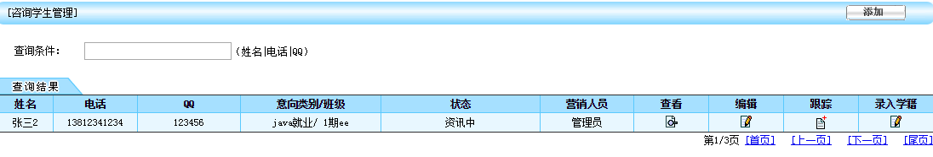

条件查询
- 输入条件，失去焦点将立即查询
- 条件可以是姓名，可以是电话，也可以是QQ。都是模糊查询
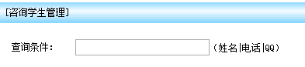

查询咨询人
- 在查询列表中，点击【查看】
1.查询咨询人的基本信息
2.显示跟踪信息（及历史回访记录）
3.添加跟踪信息（参考：4.1.4）
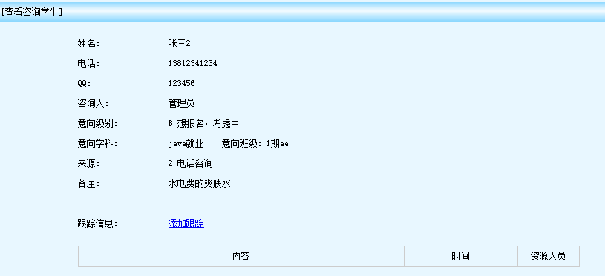

添加跟踪
- 在查询列表中，点击【跟踪】
- 在查询详情中，点击【添加跟踪】
1.一个咨询人 对应 多个跟踪信息
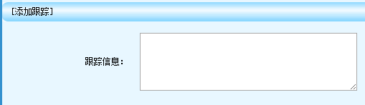

编辑咨询学生
- 在查看列表中，点击【编辑】
1.通过id查询咨询学生基本信息，并回显
2.咨询学生可能只对某学科感兴趣
3.咨询学生可能对某个班级感兴趣
4.显示咨询人信息（截图中暂没有提供）
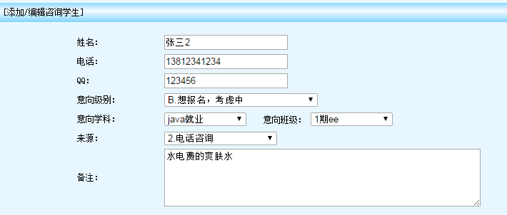

录入学籍
- 在查询列表中，点击【录入学籍】
1.显示学生基本信息（姓名、电话、QQ），来自学生咨询表
2.手动录入身份证
3.请求转发到另一个action进行正式学生信息的录入（参考： 5.1.3）。
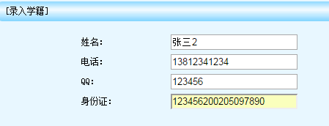

查询报名学生
- “咨询学生管理”简化功能，只有查询功能，且已经报名的。
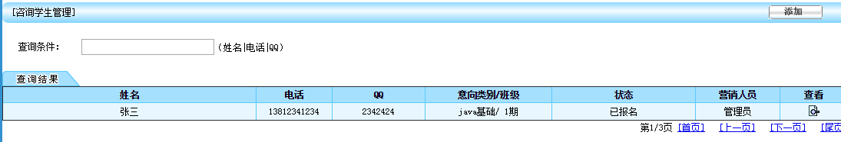

学工部
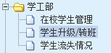

在校学生管理

查询所有在校学生
- 点击【在校学生管理】
1.查询【Crm_Student】表，显示所有数据
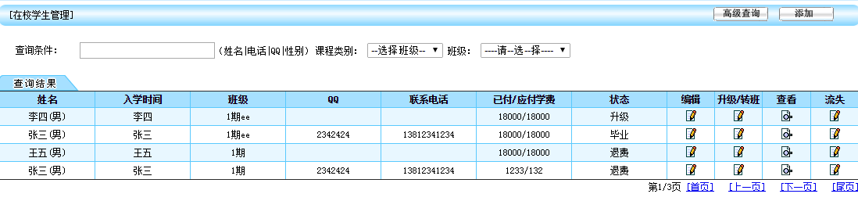

高级查询
1.查询条件，可以是姓名、可以是电话，也可以是性别。（都是模糊查询）
2.选择课程类别
3.根据选择的课程ajax 显示班级
4.点击【高级查询】进行查询
5.注意：查询条件的回显
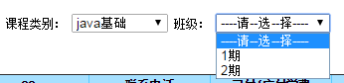

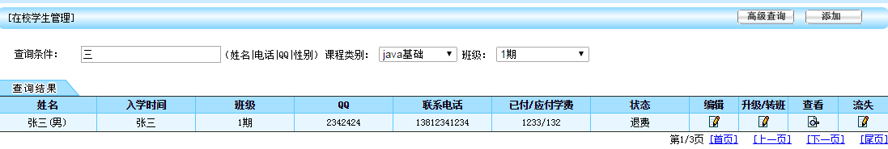

添加学生
- 点击【添加】
1.所有的数据，可能是手动的录入
2.部分数据可能是从咨询表中获得，及“咨询学生管理/录入学籍”获得。
3.每添加一个学生，全班总人数加1
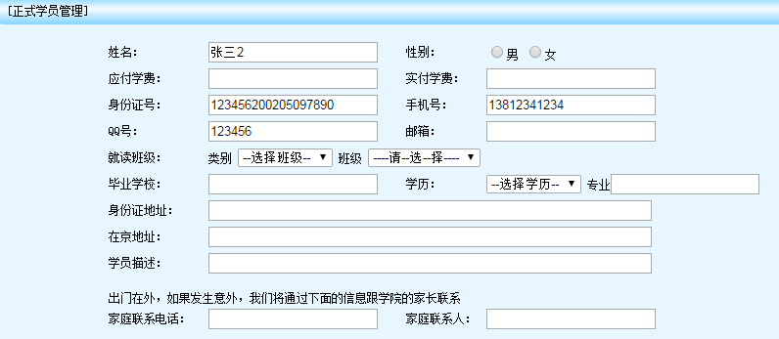

编辑学生
- 在查询列表中，点击【编辑】
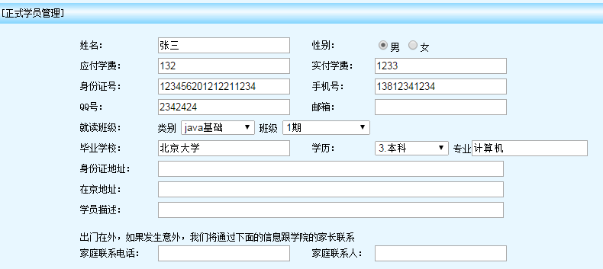

升级/转班
- 在查询列表中，点击【升级/转班】
1.查询学生基本信息
2.提供选择“操作类型”：升级或转班
3.如果是升级，当前班升级加1，升级版总数+1 ，向【Crm_Station】添加一条记录
4.如果是转班，当前班总数-1，目标办总数+1、转班数+1，向【Crm_Station】添加一条记录
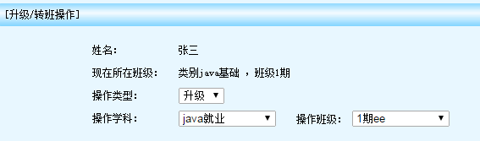

查看详情
- 在查询列表中，点击【查询】
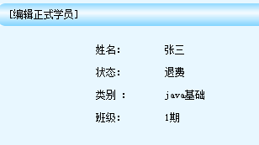

流失
- 在查询列表中，点击【流失】
1.显示学生姓名
2.选择是否退款，如果退款金额为多少
3.班级流失数（退费数）加1 ，向【Crm_RunOff】流失表添加一条记录
4.全班总人数减1

学生升级/转班
- 查询【Crm_Station】升级/转班表，查询信息
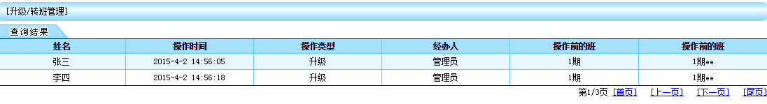

学生流失情况
- 查询【Crm_RunOff】流失表，查询信息
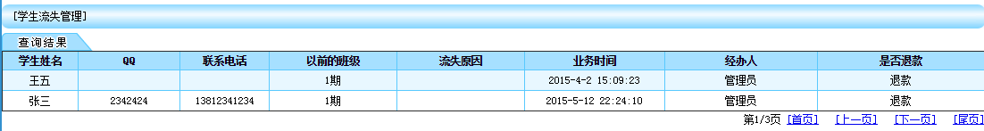

就业部
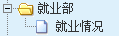

查询就业信息
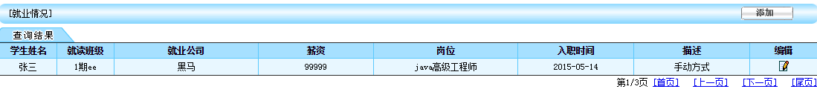

添加就业信息
